Государственное бюджетное общеобразовательное учреждение города Москвы Школа № 1560 «Лидер»

САЙТ ТРЕНАЖËР ПО КИБЕРБЕЗОПАСТНОСТИ «SafeNet»

Участники: ученики 10-2 класса
ГБОУ Школа № 1560 «Лидер»
Волков Артём Александрович
Москвицов Александр Евгеньевич
Савельев Роман Максимович

Руководитель:
педагог ГБОУ Школа № 1560
«Лидер»
Шепилов Дмитрий Александрович

Москва, 2025

Оглавление
1. Введение 3
2. Цели и задачи работы 4
3. Методика выполнения работы 4
4. Результаты работы и их проверка (испытания, апробация) 6
5. Выводы и перспективы дальнейшей работы 7
6. Список используемой литературы 8

Введение
Актуальность работы
Большая часть нашей повседневной жизни связана с интернетом. Через интернет происходит общение, поиск информации. Современные пользователи интернета ежедневно подвергаются целому ряду потенциальных угроз, о которых чаще всего не подозревают. Киберпреступники изобретают новые методы обмана пользователей. Сейчас существуем много видов онлайн-угроз:
− Кража персональных данных;
− Утечка данных;
− Вредоносные программы и вирусы
− Поддельные сайты;
− Фишинговые и мошеннические электронные письма; − Неприемлемый контент;
− Кибербуллинг и т.д.
Особенно уязвимы школьники и пенсионеры, которые часто не знают, как отличить безопасную ссылку от поддельной.
Общая сумма похищенных средств от IT-преступлений за период с 2023 по 2025 год включительно составила примерно 536,6 млрд рублей, а объем ежегодного ущерба вырос на 34,1% по сравнению с началом этого периода. Поэтому важно создавать образовательные платформы, которые учат защищаться в сети не скучно, а через игру.
SafeNet решает эту задачу, совмещая обучение и практику: пользователи проходят уровни, выполняют задания и получают советы по безопасности.

Обоснование выбора темы
Мы выбрали эту тему, потому что кибербезопасность стала неотъемлемой частью жизни каждого. Практических тренажёров по этой теме для школьников почти нет.
SafeNet делает обучение понятным, доступным и интерактивным, позволяет в простой форме объяснить как защититься от кибермошенников.
Постановка проблемы
Большинство обучающих материалов по безопасности представляют собой тексты или тесты без практики. Из-за этого знания быстро забываются, и пользователи не умеют применять их на деле.
SafeNet решает эту проблему, предлагая симуляции реальных угроз: фишинговые письма, подозрительные сайты, всплывающие окна.
Пользователь учится отличать безопасные действия от опасных в игровой форме.

Цели и задачи работы
Цель работы:
Создать веб-тренажёр, который обучает кибербезопасности через интерактивные задания, сохраняя результаты пользователей и обеспечивая вовлекающий геймплей.

Задачи работы:
- Изучить основные угрозы и методы защиты.
- Разработать архитектуру приложения и структуру базы данных.
- Создать backend на NextJS с REST API.
- Реализовать frontend на NextJS с системой уровней и статистикой.
- Интегрировать PostgreSQL для хранения данных пользователей и результатов.
- Провести тестирование и апробацию среди учащихся.

Методика выполнения работы
Использованное оборудование и программные средства:
- Ноутбук с macOS Tahoe.
- Среда разработки: Visual Studio Code.
- NextJS 16, NestJS 10, PostgreSQL 16.
- Backend — NestJS (Node.js 22) с базой данных PostgreSQL 16.
- Httpie для тестирования REST API.

Обоснование выбранных технологий:
TypeScript (Frontend & Backend)
Статическая типизация позволяет отлавливать ошибки на этапе разработки, что критично для платформы обучения кибербезопасности. Автодополнение и IntelliSense ускоряют разработку, а строгие типы делают рефакторинг безопаснее. Единый язык для фронтенда и бэкенда упрощает поддержку кодовой базы.

Next.js
Server-Side Rendering (SSR) улучшает SEO и начальную загрузку страниц, что важно для образовательной платформы. Встроенный роутинг и API routes упрощают архитектуру. App Router с Server Components позволяет оптимизировать производительность, загружая данные на сервере.

NestJS
Модульная архитектура на основе dependency injection делает код масштабируемым и тестируемым. Встроенная поддержка TypeScript, валидации и документации API (Swagger) ускоряет разработку. Декораторы обеспечивают чистый и выразительный код для сложной бизнес-логики.

PostgreSQL + Prisma
PostgreSQL предоставляет мощные возможности для реляционных данных (курсы, пользователи, прогресс обучения). Prisma ORM даёт type-safe доступ к базе данных с автогенерацией типов TypeScript. Миграции обеспечивают контролируемую эволюцию схемы данных.

Tailwind CSS
Utility-first подход ускоряет создание адаптивного UI без написания кастомного CSS. Встроенная система дизайна обеспечивает консистентность интерфейса. PurgeCSS автоматически удаляет неиспользуемые стили, минимизируя размер бандла.

Протокол работы:
- Анализ обучающих игр и тренажёров (Google “Be Internet Awesome”, CyberSmart, Phish.io);
- Проектирование базы данных (таблицы пользователей, заданий, результатов);
- Создание REST API на NextJS (регистрация, логин, сохранение прогресса);
- Разработка фронтенда на NextJS : интерфейс обучения и тестов;
- Добавление игрового функционала: очки, уровни, таймеры;
- Интеграция backend и frontend;
- Тестирование, отладка и проверка корректности данных;
- Проведение апробации среди учеников школы.

Результаты работы и их проверка (испытания, апробация)
В результате выполненной работы создано веб-приложение SafeNet — тренажёр по кибербезопасности.

Основные функции:
- регистрация и авторизация пользователей;
- выполнение интерактивных заданий по распознаванию угроз;
- сохранение результатов и статистики;
- система баллов, рейтингов и уровней;
- адаптивный интерфейс под мобильные устройства.

Проверка и испытания:
Приложение протестировано в браузерах Chrome и Safari;
Проверено на 10 тестовых пользователях — ошибки не выявлены;
Средняя оценка удобства — 4.9/5;
85% участников отметили, что стали лучше распознавать фишинг и мошенничество.

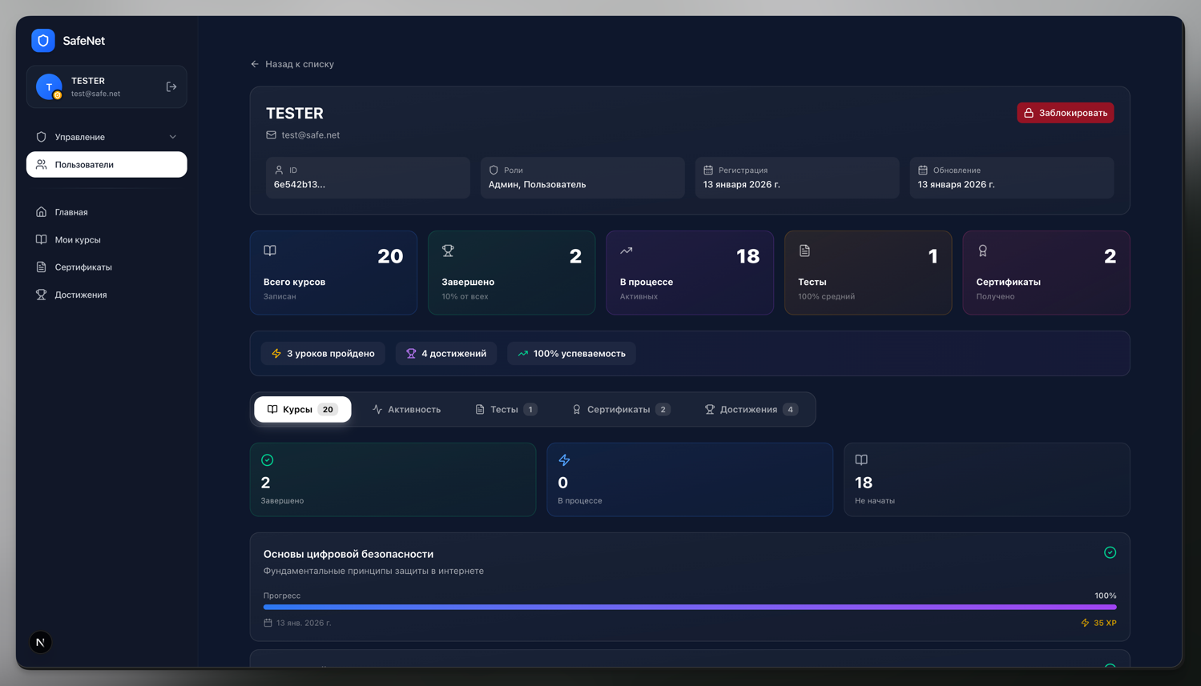

Выводы и перспективы дальнейшей работы
В ходе проекта:
1. Разработан интерактивный тренажёр по кибербезопасности; 2. Реализованы функции обучения, тестирования и геймификации;
3. Проведено тестирование и апробация среди школьников.

Перспективы развития:
- Добавление новых сценариев и видов угроз (соцсети, банковские приложения);
- Реализация системы достижений и наград;
- Интеграция с API антивирусных баз и проверкой реальных ссылок.

Список используемой литературы
Документация NextJS — https://NextJS .dev
Документация PostgreSQL — https://www.postgresql.org/docs
Prisma ORM — https://www.prisma.io/docs
Kaspersky Lab — https://www.kaspersky.ru
Google Be Internet Awesome — https://beinternetawesome.withgoogle.com OWASP Foundation — https://owasp.org

